**UCHWAŁA ANTYSMOGOWA OBOWIĄZUJĄCA**

**NA TERENIE WOJEWÓDZTWA ŚWIETOKRZYSKIEGO**

**- WAŻNE TERMINY -**

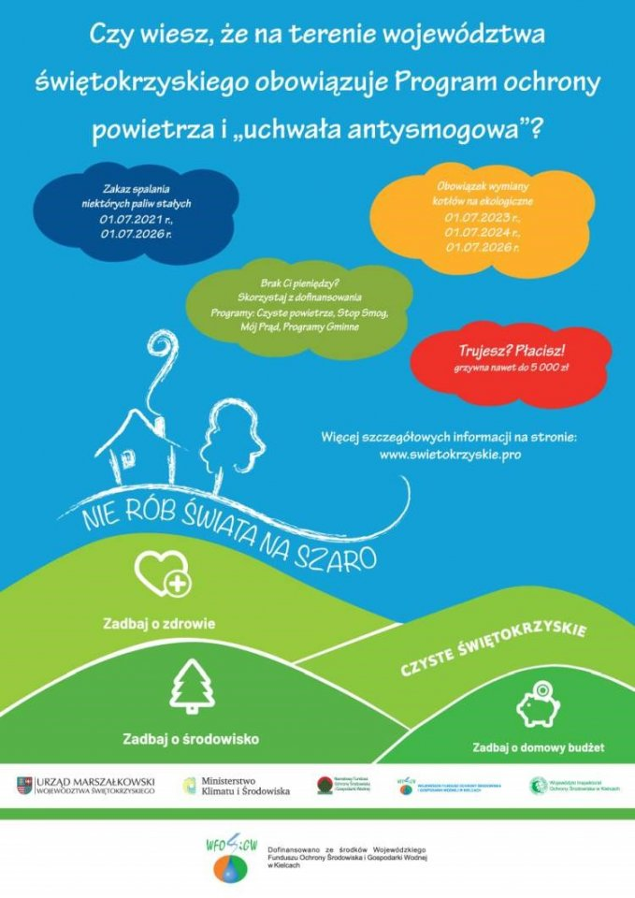

Wraz ze zmianą ustawy Prawo ochrony środowiska, od dnia 24 lipca 2020 r. na terenie woj. świętokrzyskiego obowiązuje uchwała sejmiku województwa świętokrzyskiego NR XXII/292/20 z dnia 29 czerwca 2020 r. w sprawie wprowadzenia na obszarze województwa świętokrzyskiego ograniczeń i zakazów w zakresie eksploatacji instalacji, w których następuje spalanie paliw, w skrócie nazwana „uchwała antysmogowa”.

Uchwała ta ma na celu wyeliminowanie nieekologicznych kotłów opalanych paliwem stałym, jak również ograniczenie spalania niskiej jakości paliw. Działania te są niezbędne aby osiągnąć normatywne stężenia szkodliwych dla zdrowia pyłów PM10 I PM2,5 oraz kancerogennego benzo(a)pirenu.

W związku z powyższym, od dnia 1 lipca 2021 r. nie wolno spalać najbardziej zanieczyszczających powietrze paliw stałych, tj.: mułów i flotokoncentratów węglowych, węgla brunatnego, węgla kamiennego o uziarnieniu poniżej 3 mm oraz paliw zawierających biomasę o wilgotności w stanie roboczym powyżej 20 %.

**Harmonogram eliminacji nieekologicznych źródeł ciepła wprowadzony przez przedmiotową uchwałą.**

* **od dnia 1 lipca 2021 r.** nie wolno spalać najbardziej zanieczyszczających powietrze paliw stałych, tj.: mułów i flotokoncentratów węglowych, węgla brunatnego, węgla kamiennego o uziarnieniu poniżej 3 mm oraz paliw zawierających biomasę o wilgotności w stanie roboczym powyżej 20%,
* **od dnia 1 lipca 2023 r.** nie wolo użytkować kotłów pozaklasowych tzw. kopciuchów (według normy PN-EN 303-5:2012),
* **od 1 lipca 2024 r.** nie wolno użytkować kotłów posiadających 3 i 4 klasę,
* **od 1 lipca 2026 r.** wolno użytkować kotły spełniające wymagania ekoprojektu zgodnie z załącznikiem do rozporządzenia Komisji (UE) 2015/1189 z dnia 28 kwietnia 2015 r. w sprawie wykonania dyrektywy Parlamentu Europejskiego i Rady 2009/125/WE w odniesieniu do wymogów dotyczących ekoprojektu dla kotłów na paliwo stałe,
* **od 1 lipca 2026 r.** nie wolno użytkować kotłów na paliwo stałe w budynkach, jeśli istnieje możliwość przyłączenia budynku do sieci gazowej lub ciepłowniczej.

**WAŻNE !!!**

**Od 1 lipca 2026 r. na terenie województwa świętokrzyskiego, będzie można użytkować tylko odnawialne, bądź niskoemisyjne źródła ciepła takie jak: ciepło z sieci miejskiej, kotły na gaz lub olej opałowy, pompy ciepła, ogrzewanie elektryczne**. Jedynie w sytuacji braku możliwości podłączenia budynku do sieci miejskiej, bądź sieci gazowej, dopuszczalne będzie spalanie paliw stałych w kotłach spełniających wymagania ekoprojektu, zgodnie z załącznikiem do rozporządzenia Komisji (UE) 2015/1189 z dnia 28 kwietnia 2015 r. w sprawie wykonania dyrektywy Parlamentu Europejskiego i Rady 2009/125/WE w odniesieniu do wymogów dotyczących ekoprojektu dla kotłów na paliwo stałe.

Więcej informacji można uzyskać na stronie: [www.swietokrzyskie.pro](http://www.swietokrzyskie.pro/) w zakładce Ochrona powietrza – Uchwała anytysmogowa.

Treści uchwały antysmogowej można znaleźć na pod adresem: <https://www.swietokrzyskie.pro/file/2020/07/UCHWA%C5%81A-NR-XXII-292-20-SEJMIKU-WOJEW%C3%93DZTWA-%C5%9AWI%C4%98TOKRZYSKIEGO.pdf>